UCHWAŁA NR XLV/191/20
RADY GMINY ORCHOWO
z dnia 29 grudnia 2020 r.

w sprawie przystąpienia do sporządzenia zmiany miejscowego planu zagospodarowania przestrzennego w obrębie wsi Różanna w gminie Orchowo.

Na podstawie art. 18 ust. 2 pkt 5 ustawy z dnia 8 marca 1990r. o samorządzie gminnym
(T. jedn. Dz. U. z 2020r., poz. 713 z późn. zm.) oraz art. 14 ust. 1, ust. 2 i ust. 4
w zw. z art. 27 ustawy z dnia 27 marca 2003r. o planowaniu i zagospodarowaniu przestrzennym (T. jedn. Dz. U. z 2020r., poz. 293 z późn. zm.) Rada Gminy Orchowo uchwala, co następuje:

§ 1. Przystępuje się do sporządzenia zmiany miejscowego planu zagospodarowania przestrzennego przyjętego uchwałą Nr XIII/99/11 Rady Gminy Orchowo z dnia
28 października 2011r. w sprawie uchwalenia miejscowego planu zagospodarowania przestrzennego w obrębie wsi Różanna w gminie Orchowo (T. jedn. Dz. Urz. Woj. Wielkopolskiego z 2011r., Nr 372, poz. 6734), zwanego dalej „planem”, w części dotyczącej działki nr 5/2.

§ 2. Granice obszaru objętego projektem zmiany planu oznaczono na mapie, stanowiącej załącznik graficzny do niniejszej uchwały

§ 3. Wykonanie uchwały powierza się Wójtowi Gminy Orchowo.

§ 4. Uchwała wchodzi w życie z dniem podjęcia.

Przewodnicząca Rady Gminy
Orchowo

Anna Kosiak
Załącznik
do Uchwały Nr XLV/191/20
Rady Gminy Orchowo
z dnia 29 grudnia 2020 r.

w sprawie przystąpienia do sporządzenia zmiany miejscowego planu zagospodarowania przestrzennego w obrębie wsi Różanna w gminie Orchowo.

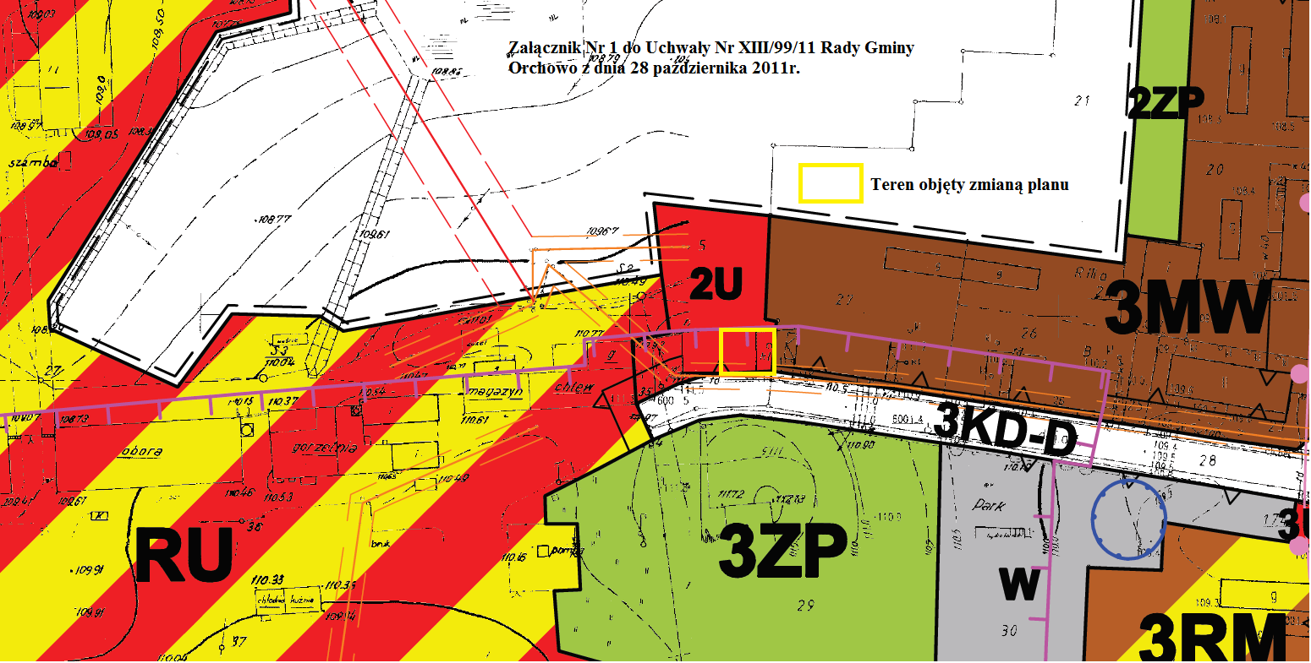

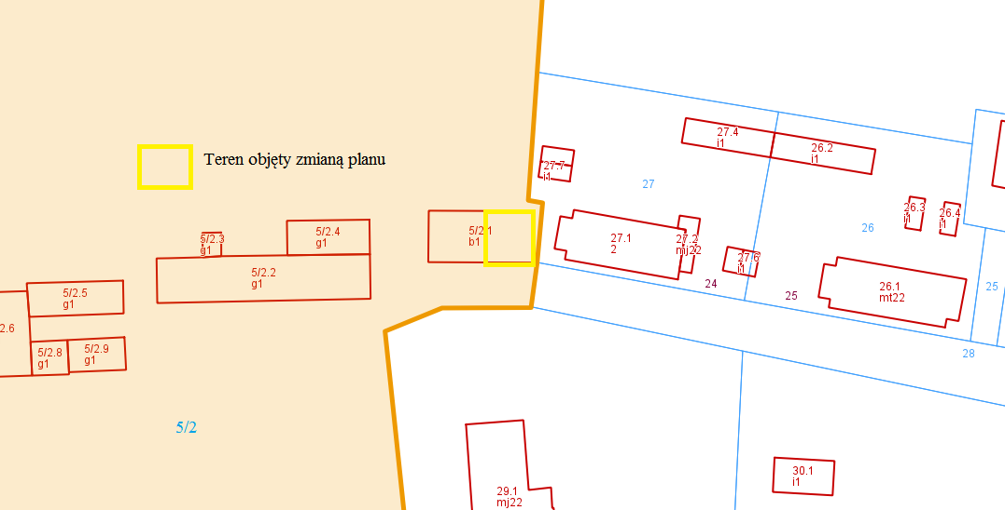
UZASADNIENIE
DO UCHWAŁY NR XLV/191/20
RADY GMINY ORCHOWO
z dnia 29 grudnia 2020 r.

w sprawie przystąpienia do sporządzenia zmiany miejscowego planu zagospodarowania przestrzennego w obrębie wsi Różanna w gminie Orchowo.

- Obszar objęty uchwałą położony jest na działce nr ew. 5/2 w obrębie ewidencyjnym 0010 Różanna, jego powierzchnia to 0,0100 ha.
- Z wnioskiem o sporządzenie zmiany miejscowego planu zagospodarowania przestrzennego dla omawianego obszaru wystąpili Mieszkańcy Sołectwa Różanna podczas Zebrania Wiejskiego w dniu 10.06.2020r. Sporządzenie zmiany planu służyć ma przejęciu części nieruchomości od Krajowego Ośrodka Wsparcia Rolnictwa oraz przeznaczenia jej na świetlicę wiejską, na cele kultury przez co miejscowość zyska miejsce dla polepszenia więzi społecznych.
- W obowiązującym planie obszar objęty uchwałą obejmuje tereny przeznaczone pod zabudowę usługową, natomiast w obowiązującym Studium uwarunkowań i kierunków zagospodarowania przestrzennego Gminy Orchowo obszar objęty uchwałą obejmuje tereny przeznaczone pod zabudowę mieszkaniową.

